1. 安装mysql遇到这个问题，按照提示去下载.NET Framework4.0并安装，然后重启地址：

<https://www.microsoft.com/zh-cn/download/details.aspx?id=17718>

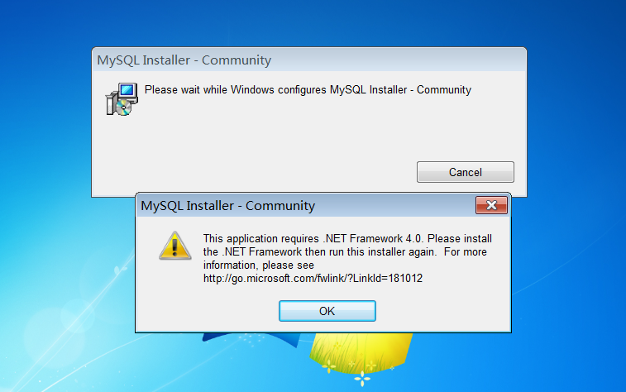

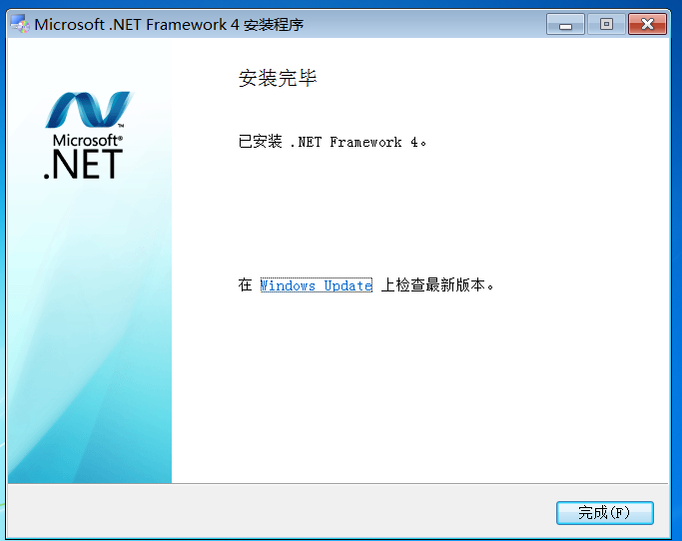

2.选择开发默认版本，直接下一步

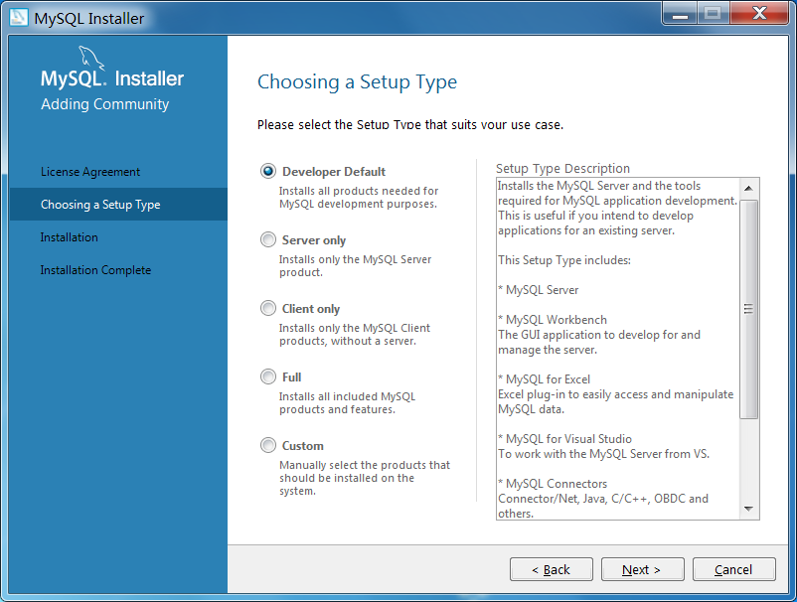

3下一步，点是

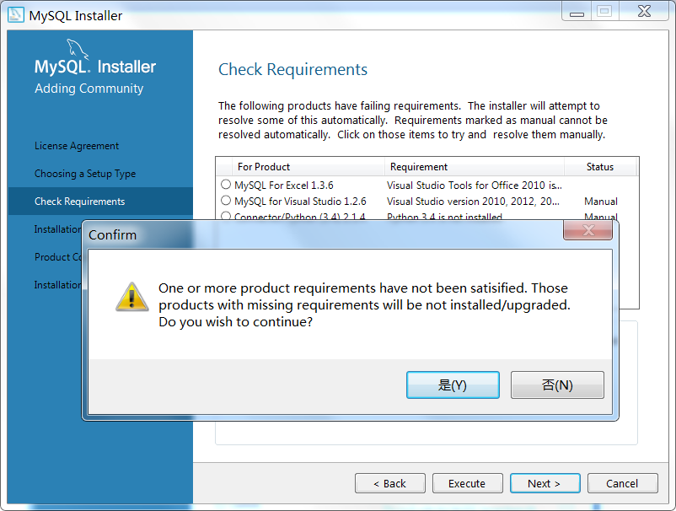

4.点击execute，会进行下载，等待下载完成

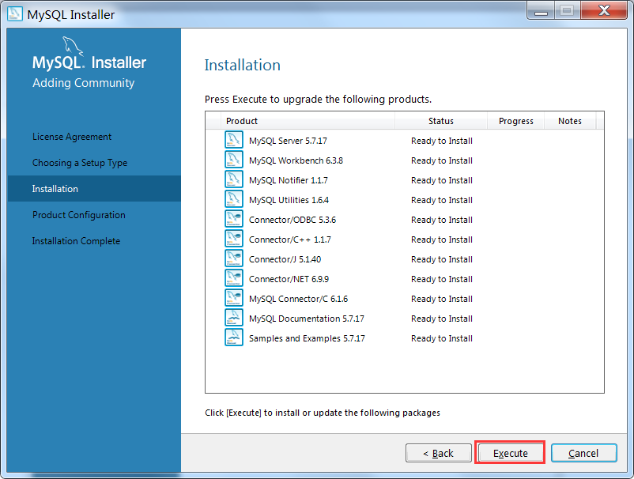

1. 直接下一步

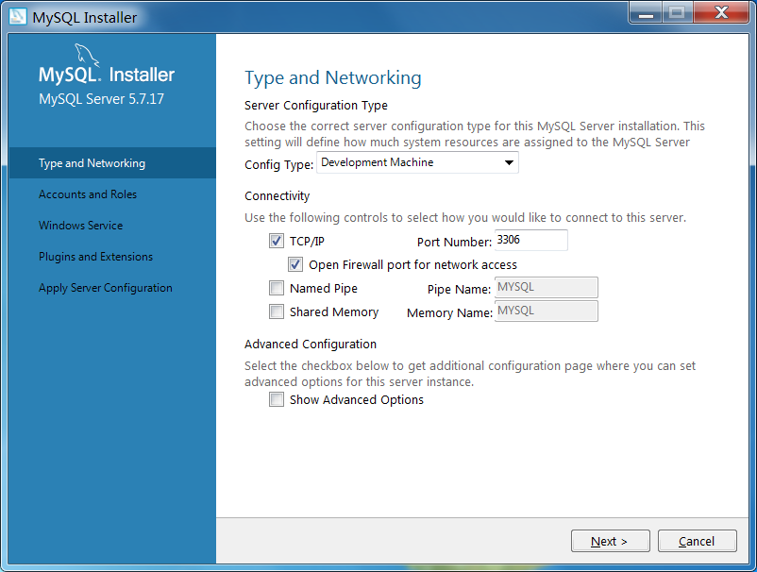

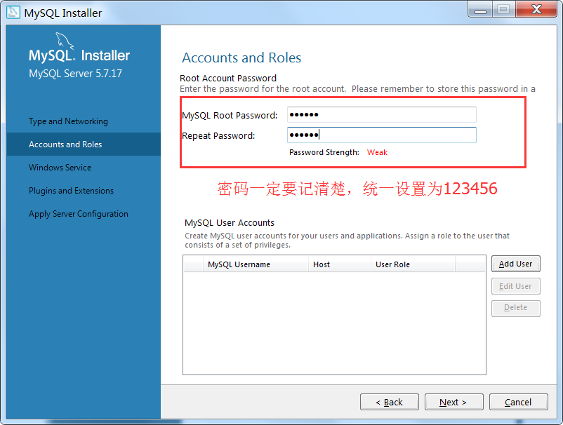

一直下一步，继续.....,安装完成

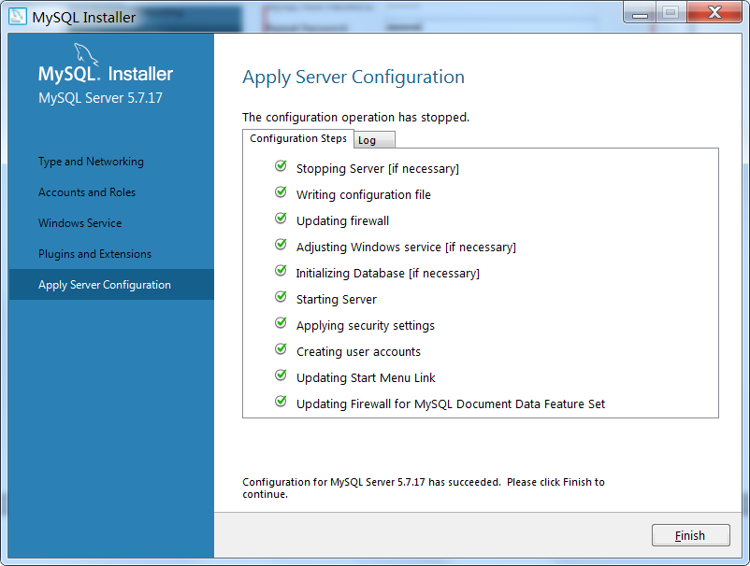

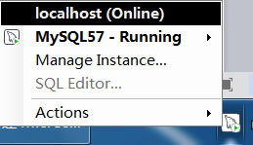

点击finish，继续下一步，点击check，然后下一步

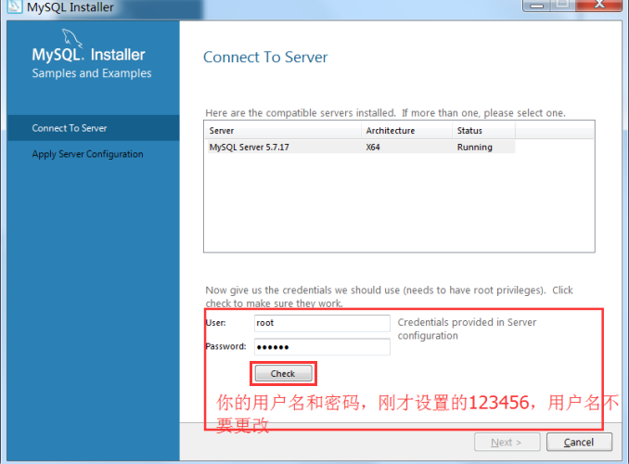

继续。。下一步。。Finish 此时弹出一个框



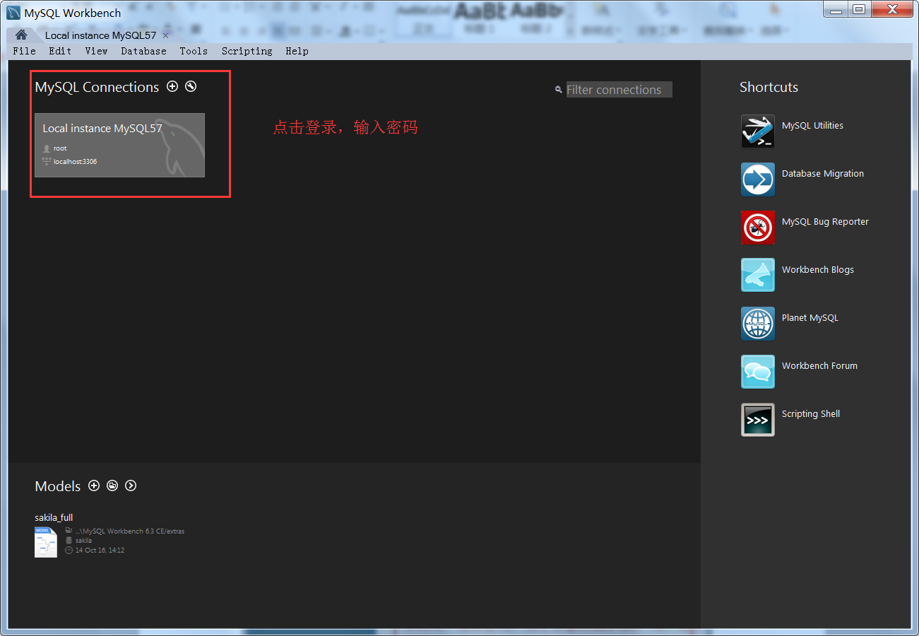

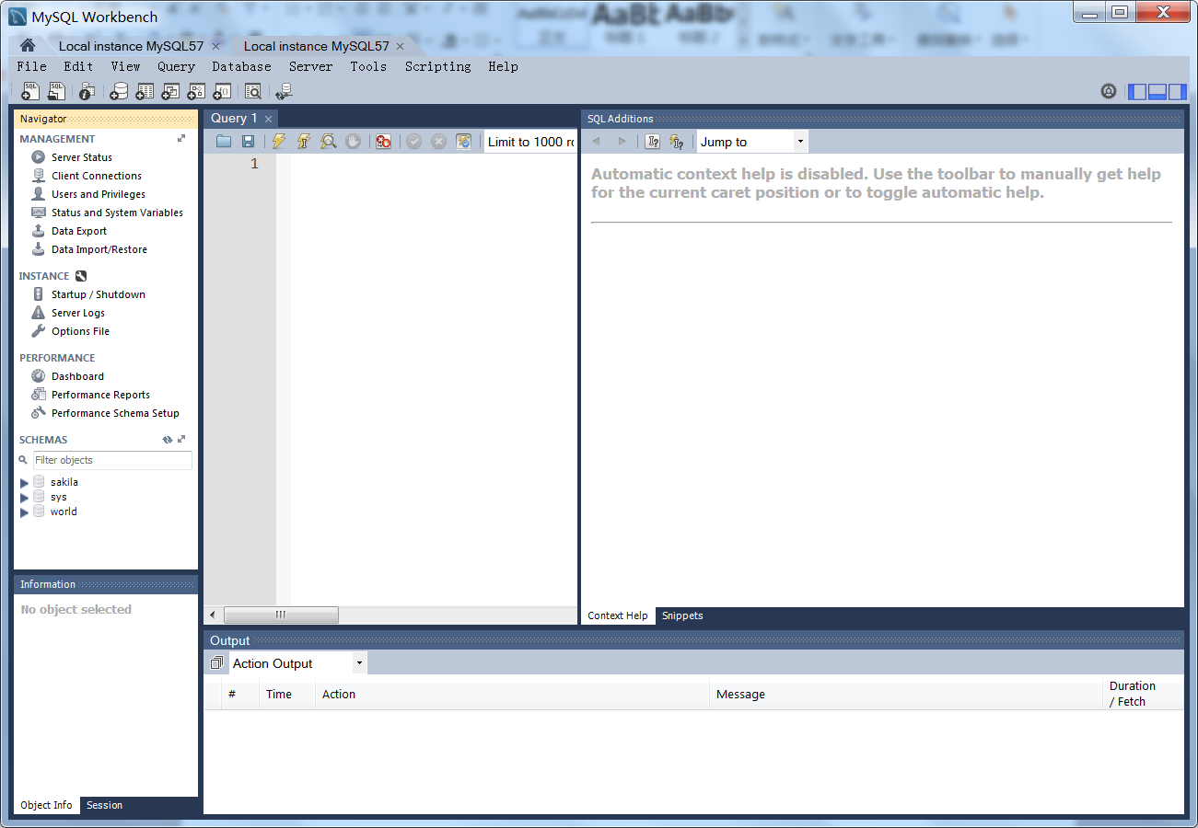

恭喜你，已经完成安装！